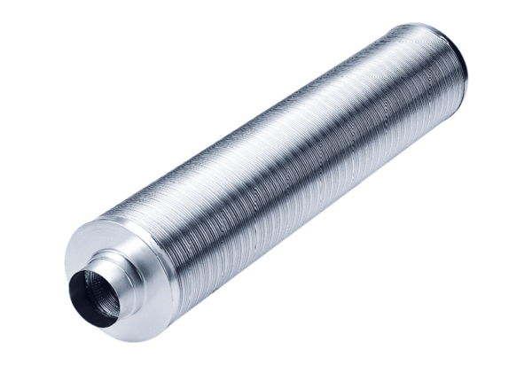Cijevni prigušivač RSR 15/50Jedinica za pakiranje: 1 komAsortiman: C
Broj artikla: 0092.0323Proizvođač: MAICO

